资金流图:
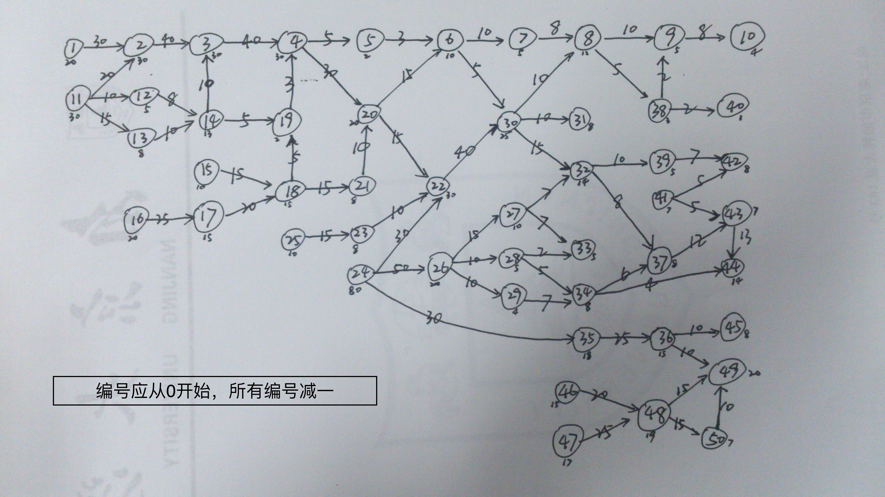
本模型使用的供应链图与上述图的方向刚好相反
实验一
- 实验目的
探索初始破产比例与最终破产增量比例的关系

- 实验结果
实验参数：
𝜏𝑏 净利润率 | 0.4
𝑣𝑖𝑠𝑏 可见度度量 | 1
𝑝𝑎0 基准二次影响概率 | 0.2
Φ 二次影响衰减系数 | 0.5
- 𝛾 可视度调剂参量 | 1
- α 可视度对抑制力缓解效果权重 | 0.5
破产阈值 | 0.2

X坐标: 初始破产Agent比例
Y坐标: 增加的破产比例
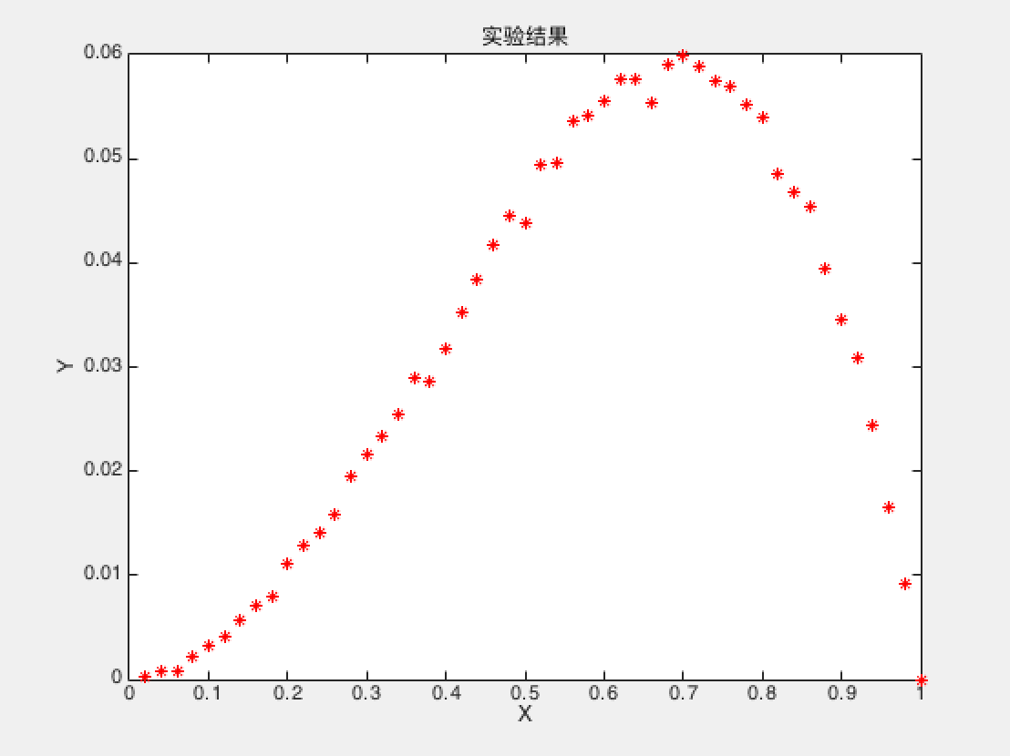

- 实验结果分析
由实验结果可以知道，破产增量先增大后减小。造成这种现象的原因可能是因为在破产比例较小的时候，一个公司的破产会对相邻的公司产生较大的影响，而较远一点的公司受到影响要小很多。初始比例的增加导致整个结构中的连锁反应加强，最终的增加比例也相应增长。在初始比例增加到一定比例之后，受到破产影响，有很大可能性已经破产，所有不会增加破产的比例，所以相对的增量也相应减少，曲线也就呈现出线性的关系。

实验二
- 实验目的
探索网络结构对破产规模的影响

- 实验结果
实验参数：
𝜏𝑏 净利润率 | 0.4
𝑣𝑖𝑠𝑏 可见度度量 | 1.0
𝑝𝑎0 基准二次影响概率 | 0.2
Φ 二次影响衰减系数 | 0.5
- 𝛾 可视度调剂参量 | 1.0
- α 可视度对抑制力缓解效果权重 | 0.5
破产阈值 | 0.8
注: 由于破产整体数量较少, 此处设置较高的破产阈值来放大实验因素影响.

X坐标: 时间周期
Y坐标: 当前周期破产比例
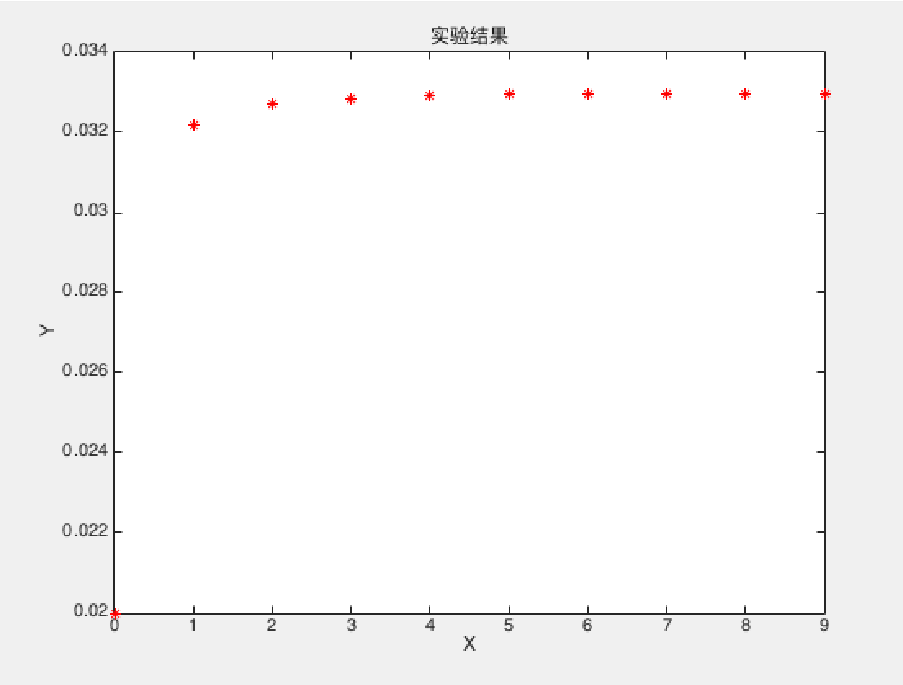

- 实验结果分析
有实验结果可以看出, 在前三个周期中, 破产的扩散影响较大, 在后续的几个周期中, 系统基本保持稳定, 不再有扩散的影响.

实验三
- 实验目的
探索净利润率对破产规模的影响

- 实验结果
实验参数：
𝜏𝑏 净利润率 | 0 – 1.0, step = 0.01
𝑣𝑖𝑠𝑏 可见度度量 | 1
𝑝𝑎0 基准二次影响概率 | 0.2
Φ 二次影响衰减系数 | 0.5
- 𝛾 可视度调剂参量 | 1
- α 可视度对抑制力缓解效果权重 | 0.5
破产阈值 | 0.3, 0.5, 0.8

X坐标: 净利润率
Y坐标: 最终破产比例

破产阈值: 0.3
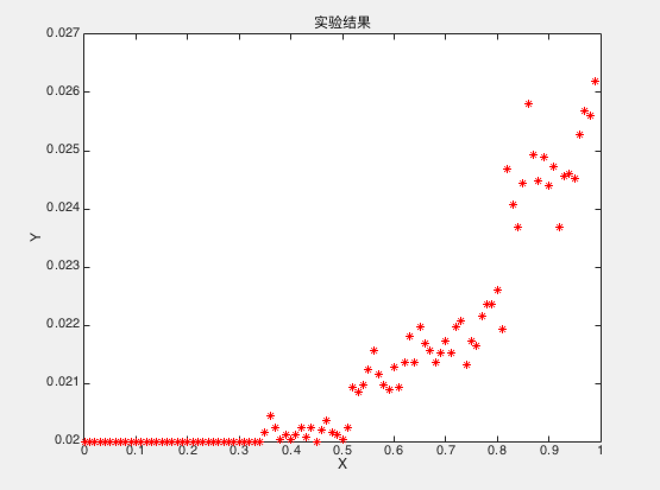
破产阈值: 0.5
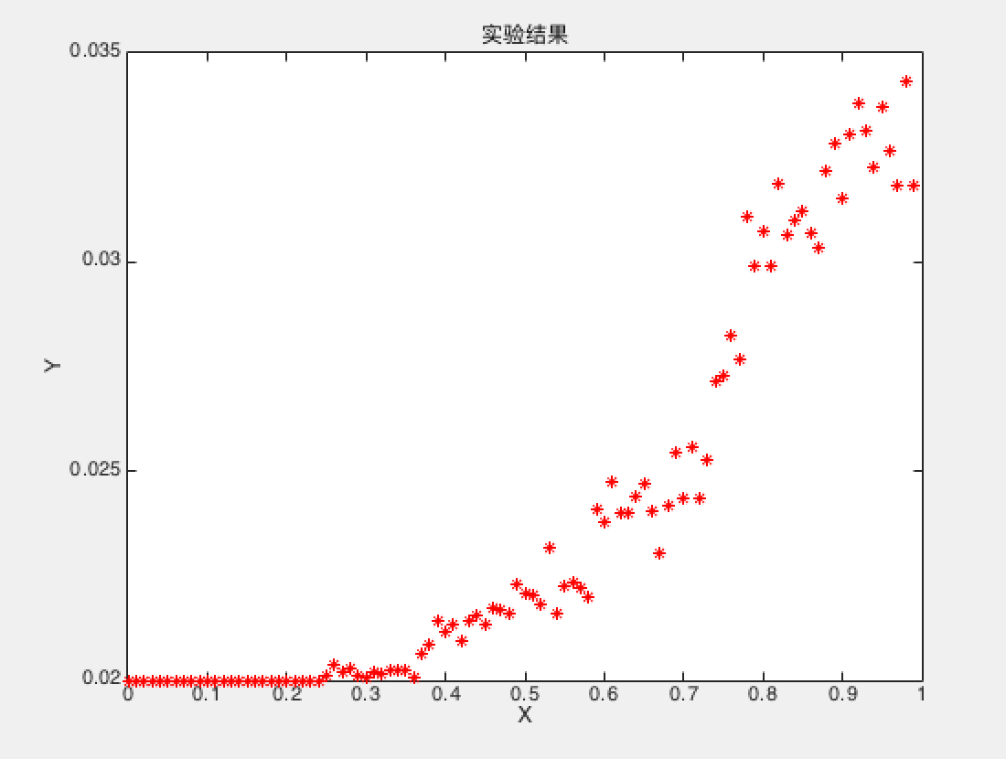
破产阈值: 0.8
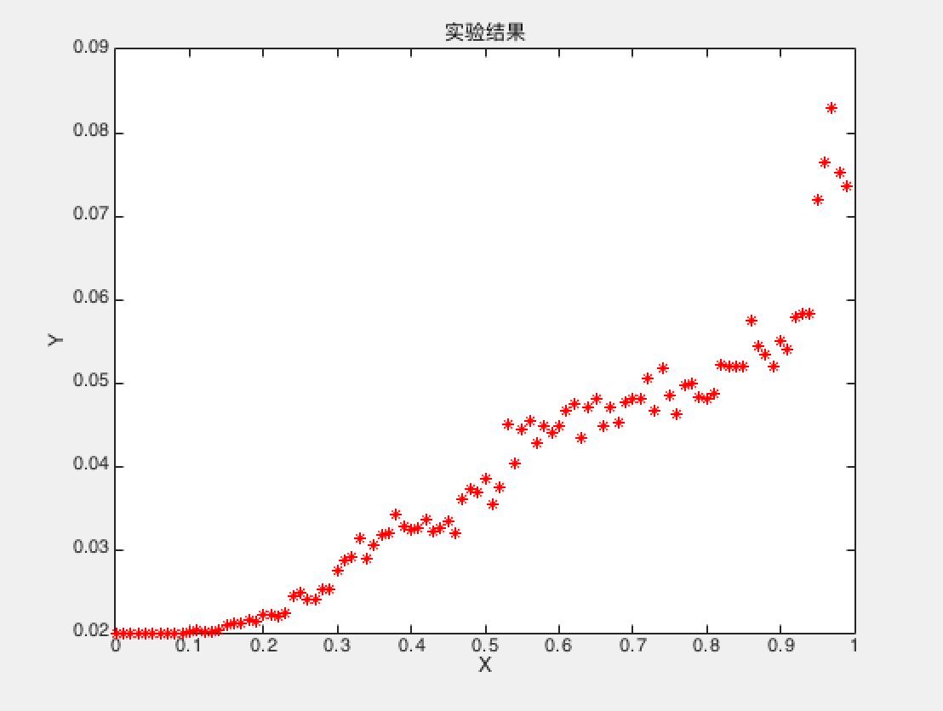

- 实验结果分析
在净利润率较低的时候, 对系统的破产规模影响较小, 在净利润率较高的时候对系统的破产规模影响较大. 通过设置不同的破产阈值可以发现, 阈值越高, 影响来的越早.

实验四
- 实验目的
探索资产数目对破产抵御能力的影响

- 实验结果
实验参数：
𝜏𝑏 净利润率 | 0.4
𝑣𝑖𝑠𝑏 可见度度量 | 1
𝑝𝑎0 基准二次影响概率 | 0.2
Φ 二次影响衰减系数 | 0.5
- 𝛾 可视度调剂参量 | 1
- α 可视度对抑制力缓解效果权重 | 0.5
破产阈值 | 0.3
目标agent资产数目 | 0 – 1008, step = 2
注: 由于整体概率较低, 本次实验设置初始破产源数目为10来放大实验参数影响.
X坐标: 目标agent资产数目
Y坐标: 目标agent破产概率
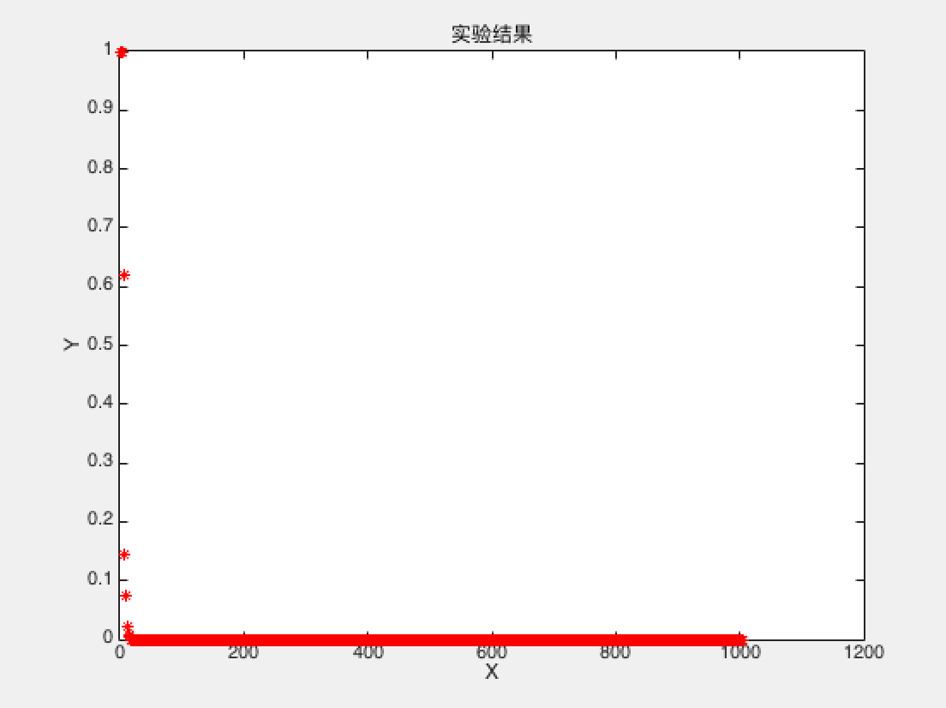
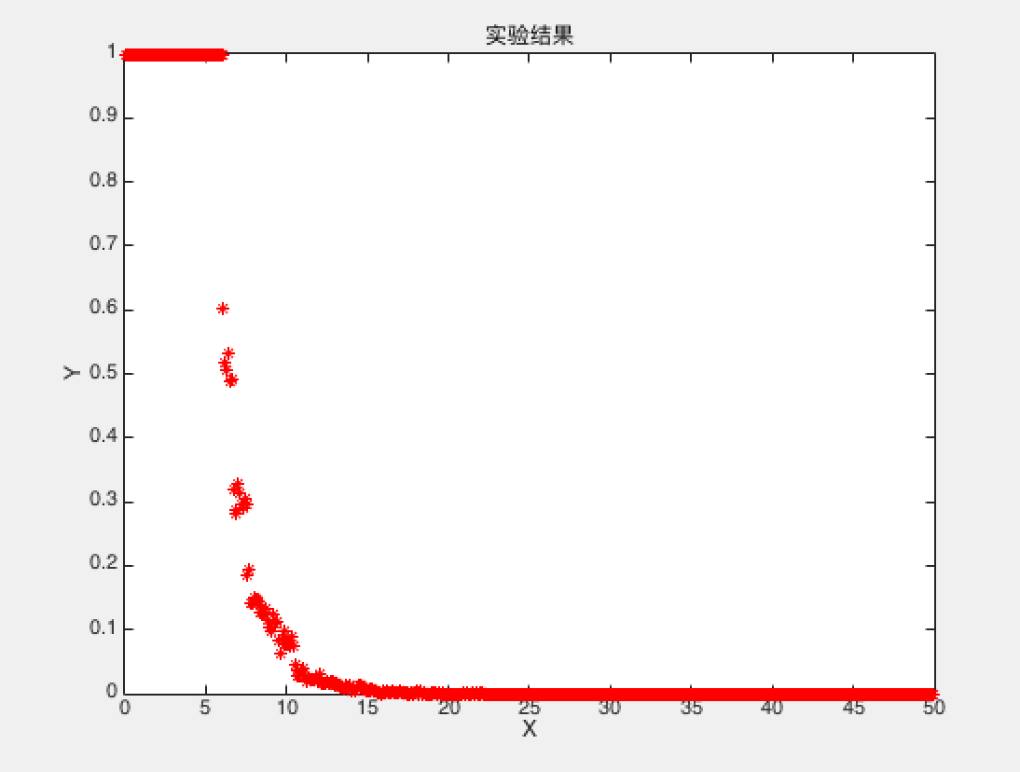
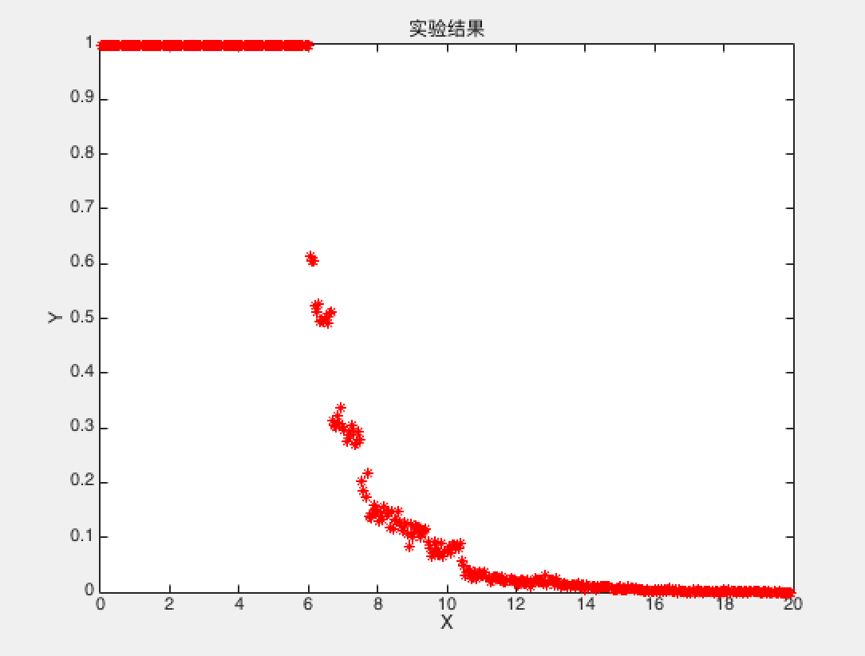

- 实验结果分析
由实验结果可以看出, agent的资产数目越大, 其抵御破产风险的能力越强.

实验五
- 实验目的
探究可视度对破产规模的影响.

- 实验结果
实验参数：
𝜏𝑏 净利润率 | 0.4
𝑣𝑖𝑠𝑏 可见度度量 | 0 – 100, step = 0.1
𝑝𝑎0 基准二次影响概率 | 0.2
Φ 二次影响衰减系数 | 0.5
- 𝛾 可视度调剂参量 | 1
- α 可视度对抑制力缓解效果权重 | 0.5
破产阈值 | 0.3

X坐标: 可视度
Y坐标: 最终破产比例
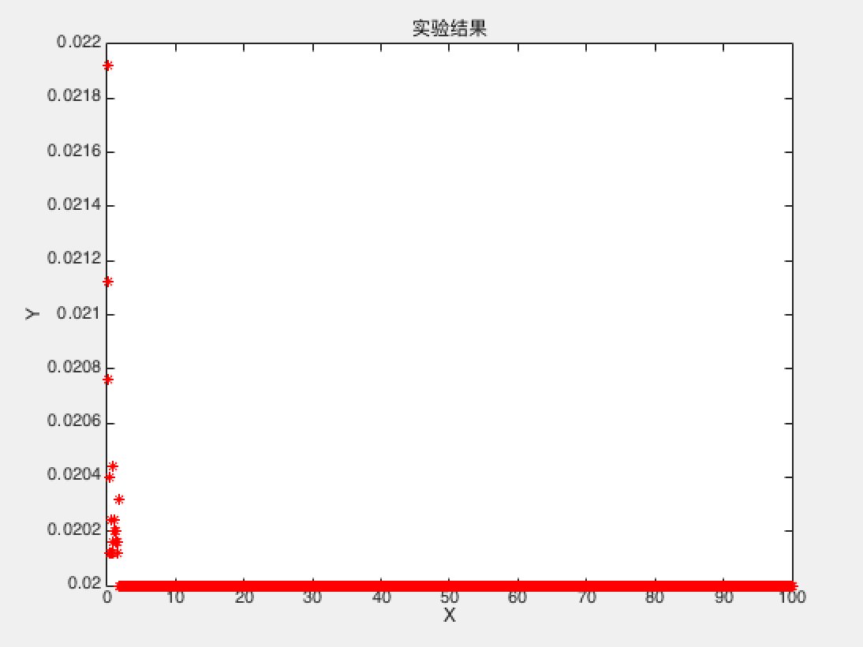
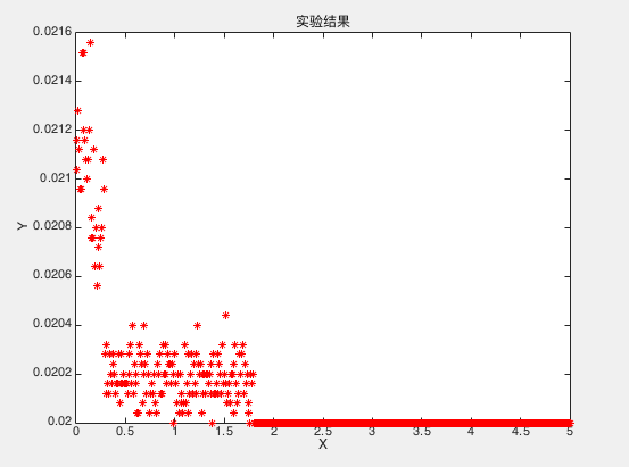

- 实验结果分析
由实验结果可以看出,随着可视度的增大, 最终破产比例会逐渐减小, 最终趋近于0, 其中在0.25左右出现一个断层.

实验六
- 实验目的
探索二次影响基准概率对破产规模的影响.

- 实验结果
实验参数：
𝜏𝑏 净利润率 | 0.4
𝑣𝑖𝑠𝑏 可见度度量 | 1
𝑝𝑎0 基准二次影响概率 | 0 – 1.0, step = 0.002
Φ 二次影响衰减系数 | 0.5
- 𝛾 可视度调剂参量 | 1
- α 可视度对抑制力缓解效果权重 | 0.5
破产阈值 | 0.3

X坐标: 基准二次影响概率
Y坐标: 最终破产规模
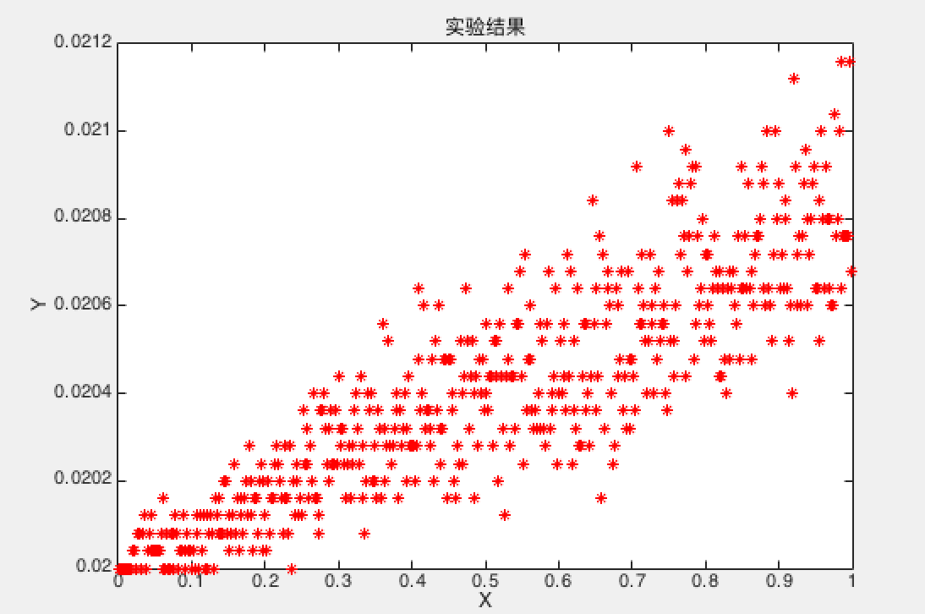

- 实验结果分析
由实验结构可以看出, 随着基准二次影响概率, 最终的破产规模会增大.

实验七
- 实验目的
探索二次衰减系数对最终破产规模的影响.

- 实验结果
实验参数：
𝜏𝑏 净利润率 | 0.4
𝑣𝑖𝑠𝑏 可见度度量 | 1
𝑝𝑎0 基准二次影响概率 | 0.2
Φ 二次影响衰减系数 | 0 – 1.0, step = 0.002
- 𝛾 可视度调剂参量 | 1
- α 可视度对抑制力缓解效果权重 | 0.5
破产阈值 | 0.3, 0.5, 0.8

X坐标: 二次衰减系数
Y坐标: 最终破产比例
破产阈值 0.3:
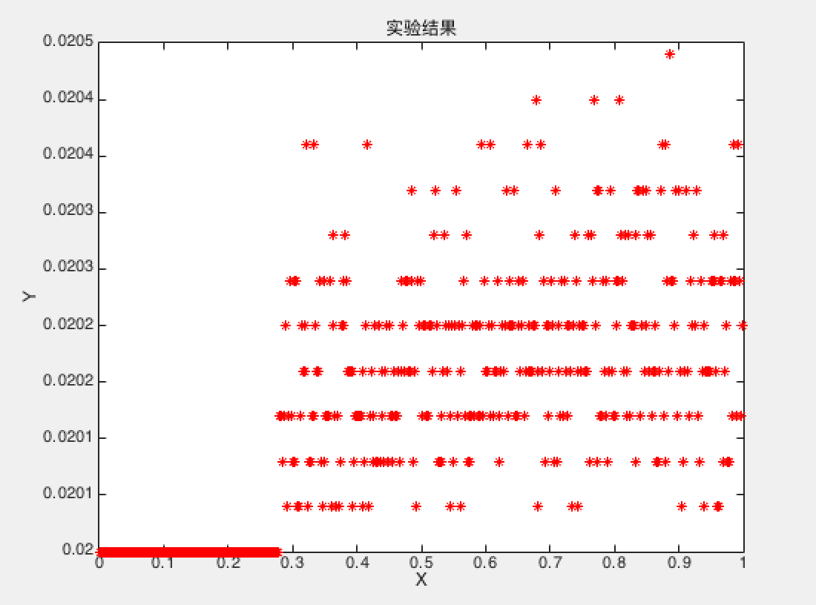
破产阈值 0.5:
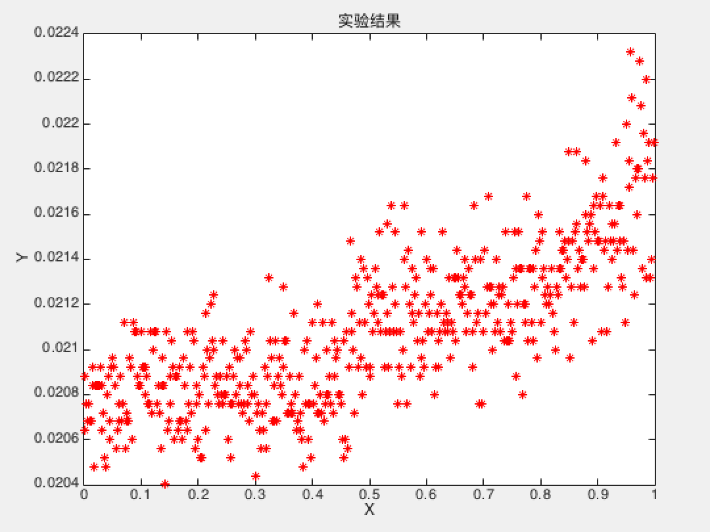
破产阈值 0.8:
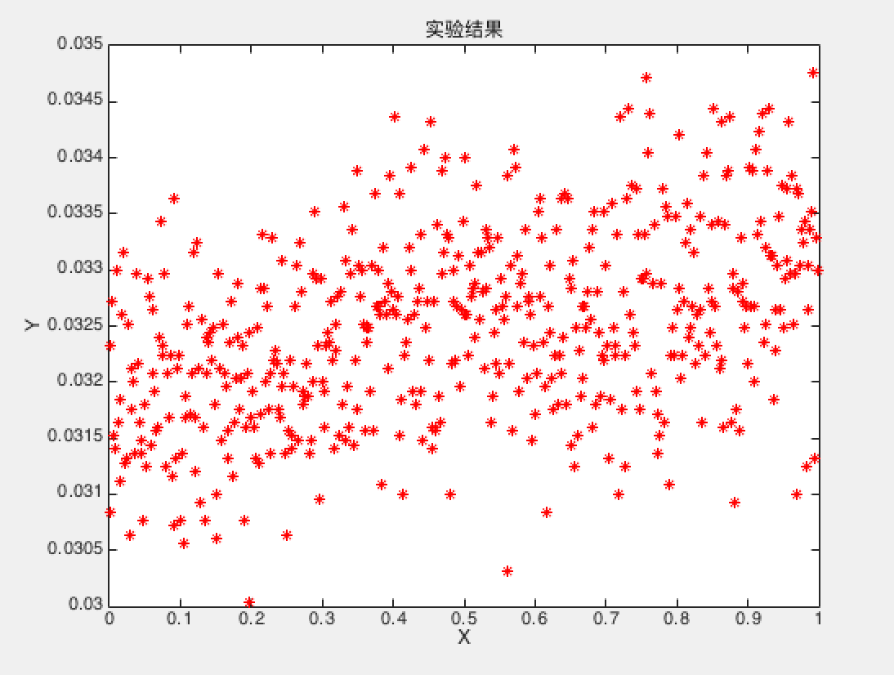
- 实验结果分析
由实验结果可以看出, 二次衰减系数越大, 系统破产的规模越大.

